Муниципальное автономное дошкольное образовательное учреждение детский сад комбинированного вида № 5 «Бодаган» г.Шагонар

Годовой отчет о деятельности
муниципального автономного дошкольного образовательного учреждения
детский сад №5 «Бодаган» за 2023-2024 учебный год

г.Шагонар

Общие сведения об образовательной организации
Наименование образовательной  организации | Муниципальное автономное дошкольное образовательное учреждение детский сад №5 «Бодаган»  (МАДОУ детский сад № 5)
Руководитель | Хууракай Елизавета Александровна
Адрес организации | 668210, Российская Федерация, Республика Тыва, Улуг-Хемский район, город Шагонар, ул. Октябрьская, д. 2
Телефон, факс | 8 394 (36) 2-17-70
Адрес электронной почты | bodagan73@mail.ru
Учредитель | Администрация муниципального района «Улуг-Хемский кожуун Республики Тыва»
Дата создания | 2022 год
Лицензия | № 17082 от 25.02.2022г.

Муниципальное автономное дошкольное образовательное учреждение детский сад №5 «Бодаган» (далее — Детский сад) расположено в жилом районе города вдали от производящих предприятий и торговых мест. Здание Детского сада построено по типовому проекту. Проектная наполняемость — 280 мест. Общая площадь здания — 4914.7 кв. м, из них площадь помещений, используемых непосредственно для нужд образовательного процесса, — 2395.1 кв. м.
Цель деятельности Детского сада — осуществление образовательной деятельности по
реализации образовательных программ дошкольного образования.
Предметом деятельности Детского сада является формирование общей культуры, развитие физических, интеллектуальных, нравственных, эстетических и личностных качеств, формирование предпосылок учебной деятельности, сохранение и укрепление здоровья воспитанников.
Режим работы Детского сада: рабочая неделя — пятидневная, с понедельника по пятницу. Длительность пребывания детей в группах — 12 часов. Режим работы групп — с 7:00 до 19:00 часов.
Система управления организации. Управление Детским садом осуществляется в соответствии с действующим законодательством и уставом Детского сада.
Управление Детским садом строится на принципах единоначалия и коллегиальности. Коллегиальными органами управления являются: управляющий совет, педагогический совет, общее собрание работников. Единоличным исполнительным органом является руководитель — директор.
Органы управления, действующие в Детском саду
Наименование органа | Функции
Директор | Контролирует работу и обеспечивает эффективное взаимодействие структурных подразделений организации,  утверждает штатное расписание, отчетные документы организации, осуществляет общее руководство Детским садом
Управляющий совет | Рассматривает вопросы:  - развития образовательной организации;  - финансово-хозяйственной деятельности;  - материально-технического обеспечения
Педагогический совет | Осуществляет текущее руководство образовательной  деятельностью Детского сада, в том числе рассматривает  вопросы:  - развития образовательных услуг;  - регламентации образовательных отношений;  - разработки образовательных программ;  - выбора учебников, учебных пособий, средств обучения и воспитания;  - материально-технического обеспечения образовательного процесса;  - аттестации, повышения квалификации педагогических работников;  - координации деятельности методических объединений
Общее собрание работников | Реализует право работников участвовать в управлении  образовательной организацией, в том числе:  - участвовать в разработке и принятии коллективного договора, Правил трудового распорядка, изменений и дополнений к ним;  - принимать локальные акты, которые регламентируют деятельность образовательной организации и связаны с правами и обязанностями работников;  - разрешать конфликтные ситуации между работниками и администрацией образовательной организации;  - вносить предложения по корректировке плана мероприятий организации, совершенствованию ее работы и развитию материальной базы

В детском саду функционируют 14 возрастных групп. Из них:

Направление | Возраст | Количество групп | Количество детей
Общеразвивающее | Первая группа раннего возраста | 3 | 80
Общеразвивающее | Вторая группа раннего возраста | 2 | 34
Общеразвивающее | Младшая | 2 | 52
Общеразвивающее | Средняя | 2 | 50
Общеразвивающее | Старшая | 2 | 40
 | Подготовительная | 1 | 21
Комбинированная | Подготовительная (речевая, с ФФНР) | 1 | 15
Комбинированная | Разновозрастная (оздоровительная) | 1 | 10
Итого |  | 14 | 302

Кадровое обеспечение ДОУ

Детский сад укомплектован работниками на 100 процентов согласно штатному расписанию (84.8 штатных единиц). Всего работают 85 человек. Педагогический коллектив детского сада насчитывает 32 специалистов.
Соотношение воспитанников, приходящихся на 1 взрослого:
- воспитанник/педагоги — 9/1;
- воспитанники/все сотрудники — 3,6/1.

Всего имеют квалификационные категории 21 педагогов (65%):
- высшая квалификационная категория — у 3 воспитателей;
- первая квалификационная категория — у 19 воспитателей.
За 2023-24 уч год прошли аттестацию и получили 1 квалификационную категории 4 воспитателей (ДанзырынА.А., Солдуп А.А., Сенденмаа Э.О., Кужугет А.О.)
Курсы повышения квалификации в 2023-24 уч году прошли 5 педагогов.
Прошли обучение переподготовки по специальности «дошкольное образование» 5 педагога (Сурунмаа А.В., Монгуш Ш.М., Куулар О.Г., Суктермаа А.В.), проходит обучение
Распределение педагогических работников по возрасту, человек:

Педагоги: | 2023-24 уч г.
до 25 лет | 1
с 25 до 30 л. | 15
с 31 до 50 л. | 6
Старше 50 л. | 6
Стаж работы педагогического состава:
Общий стаж
до 3 лет | 14
до 10 л. | 5
от 10 до 20 л. | 5
20 и более лет | 4

Поставленные цели достигнуты в процессе осуществления разнообразных видов деятельности: игровой, коммуникативной, трудовой, познавательно –исследовательской, продуктивной, музыкальной, чтения художественной литературы, творческой. Все виды деятельности представляют основные направления развития детей: физическое, социально- коммуникативное, познавательное, речевое, художественно – эстетическое.
Проводится большая работа по профилактике дорожно-транспортного травматизма это:
- с воспитателями были проведены консультации «Методика обучения дошкольников Правилам дорожного движения»; «Формы работы в ДОУ по профилактике ДДТ»; «Организация работы на детской транспортной площадке по привитию навыков соблюдения Правил дорожного движения»; обсуждались вопросы по предупреждению ДДТ на Совете ДОУ, общем собрании, педсоветах;
А также в течении года с детьми проводились:
- инструктажи со старшими дошкольниками при организованных выходах за пределы ДОУ, при организации пеших прогулок и экскурсий; с детьми в течении учебного года были проведены тематические квесты: «Мой друг Светофор»; «Путешествие в страну Светофорию» (подготовительная группа ; «По дороге в детский сад»
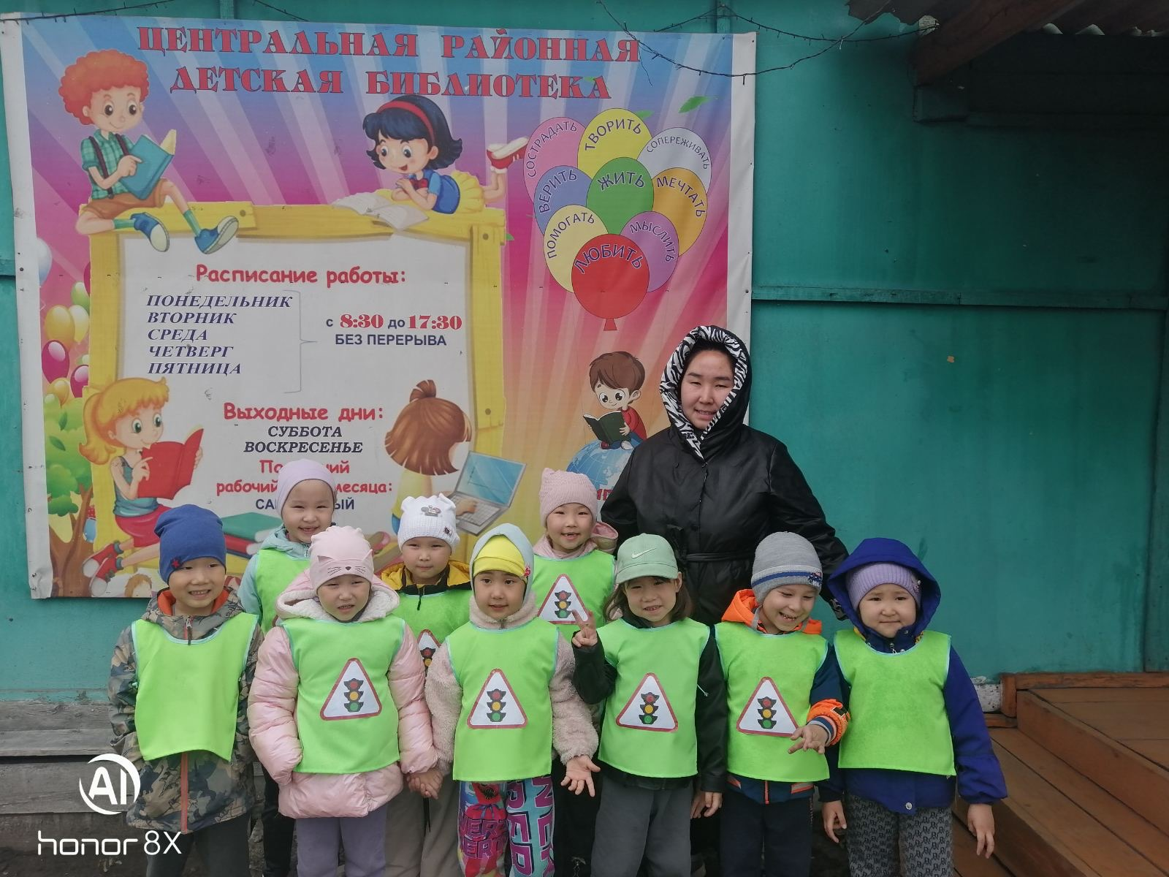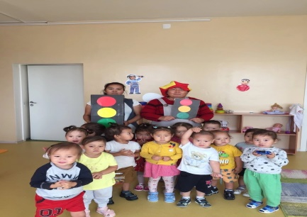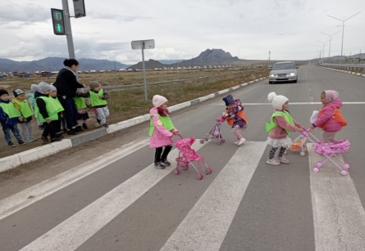
Семинары
1. Совершенствование деятельности по физическому и психическому развитию воспитанников.
2.Речевое развитие у детей дошкольного возраста через игровую деятельность.
3.Совершенствование мастерства педагогов на занятиях по познавательному развитию.
4.Совершенствование экологического воспитания в ДОУ в соответствии с ФОП
5.Проектная деятельность в образовательном процессе ДОУ
6. Семинарах «Формирование элементарных математических преставлений у детей дошкольного возраста в соответствии с ФОП ДО», «Разработка и реализация компонентов адаптированных образовательных программ, обеспечивающих логопедическое сопровождение обучающихся с ОВЗ», и приняла участие круглом столе «Роль родного языка в раннем развитии ребенка и семейном воспитании».
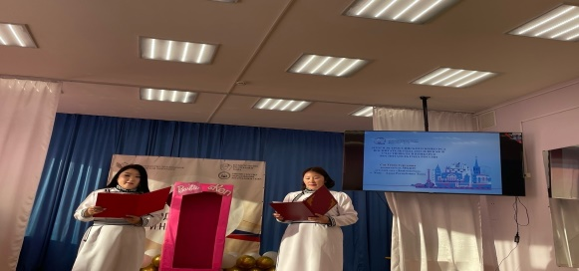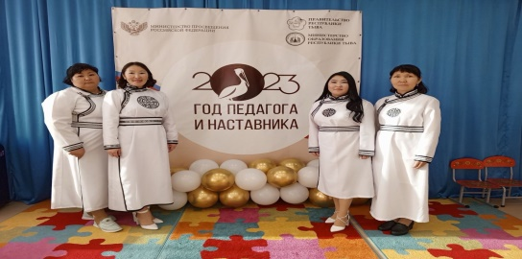
Кпк

1."Обучение русскому языку как языку межнационального общения в дошкольном образовании"
2.Финансовая грамотность в ДОУ"Содержание и методика финансового воспитания детей дошкольного возраста"
3. ГАОУ ДПО ТИРО ПКИ «Рабочая программа воспитания в ДОО от разработки к реализации».
4 ГАОУ ДПО ТИРО ПКИ «Музыкальное воспитание и эстетическое развитие детей в условиях реализации ФГОС ДО.
5. ТИРО и ПКИ «Обеспечение и организация деятельности педагога-наставника в образовательной организации»
6. ГБНУ ИРНШ «Тувинский язык в детском саду: создание условий для вовлечения ребенка в образовательный процесс»
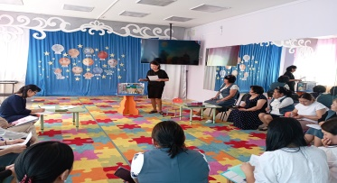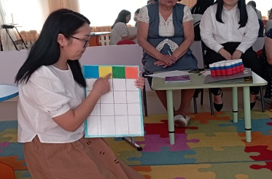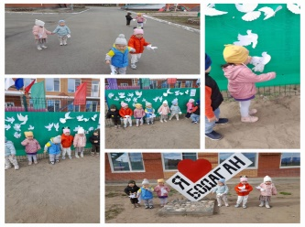
Конкурсы.
Муниципальный этап «Педагог- психолог 2023» Мижит- Доржу А.К. в номинации «Психолог эрудит»
Муниципальный этап «учитель- Логопед» Хертек А.Б. номинация
Всероссийская акция «Каждой пичужке своя кормушка»
Всероссийская викторина «Широкая масленица»
Муниципальный этап «Воспитатель года», в номинации «Призвание воспитатель» Оюн С.А.
Муниципальный конкурс «Авторская игра», в номинации «От идеи до воплощения» Оюн С.А.
Преемственность.
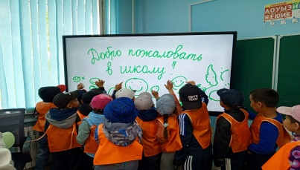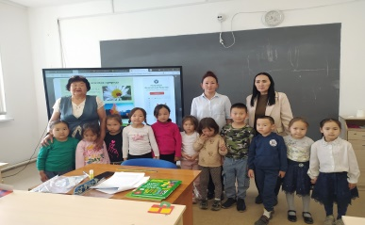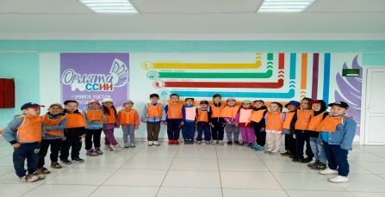
    - Учебно-воспитательная и методическая работа.
К традиционным российским духовно-нравственным ценностям относятся, прежде всего, жизнь, достоинство, права и свободы человека, патриотизм, гражданственность, служение Отечеству и ответственность за его судьбу, высокие нравственные идеалы, крепкая семья, созидательный труд, приоритет духовного над материальным, гуманизм, милосердие, справедливость, коллективизм, взаимопомощь и взаимоуважение, историческая память и преемственность поколений, единство народов России.
Цель Программы дополняет цель, обозначенную в ФОП ДО, целью воспитать в детях социальную ответственность, как обозначено в Указе Президента и в инновационной программе «ОТ РОЖДЕНИЯ ДО ШКОЛЫ». Инструментом воспитания в детях социальной ответственности является создание пространства детской реализации (ПДР).
Цель Программы достигается через решение задач, обозначенных в ФОП ДО, дополненных задачами программы «ОТ ОЖДЕНИЯ ДО ШКОЛЫ»:

Задачи ФОП ДО | Дополнительные задачи из программы  «ОТ РОЖДЕНИЯ ДО ШКОЛЫ»
- приобщение детей (в соответствии с возрастными особенностями) к базовым ценностям российского народа | - обеспечение оптимального сочетания классического дошкольного образования и современных образовательных технологий
- построение (структурирование) содержания образовательной деятельности на основе учета возрастных и индивидуальных особенностей развития | - объединение обучения и воспитания в целостный образовательный процесс на основе традиционных российских духовно-нравственных и социокультурных ценностей
- создание условий для равного доступа к образованию для всех детей дошкольного возраста с учетом разнообразия образовательных потребностей и индивидуальных возможностей | - создание пространства детской реализации (ПДР), что означает создание условий для развитие личности ребенка через поддержку детской инициативы, творчества, самореализации
- охрана и укрепление физического и психического здоровья детей, в том числе их эмоционального благополучия | - использование преимуществ сетевого взаимодействия с профессиональным сообществом и социальным окружением
- обеспечение развития физических, личностных, нравственных качеств и основ патриотизма, интеллектуальных и художественно-творческих способностей ребенка, его инициативности, самостоятельности и ответственности | - обеспечение преемственность между всеми возрастными дошкольными группами и между детским садом и начальной школой

Содержание и качество подготовки воспитанников
Содержание образовательных программ Детского сада соответствует основным положениям возрастной психологии и дошкольной педагогики. Программы выстроены с учетом принципа интеграции образовательных областей в соответствии с возрастными возможностями и особенностями воспитанников, спецификой и возможностями образовательных областей. Образовательная программа Детского сада основана на комплексно-тематическом принципе построения образовательного процесса; предусматривает решение программных образовательных задач в совместной деятельности взрослого и детей и самостоятельной деятельности детей не только в рамках основной образовательной деятельности, но и при проведении режимных моментов в соответствии со спецификой дошкольного образования. Программа составлена в соответствии с образовательными областями:
- «Физическое развитие»;
- «Социально-коммуникативное развитие»;
- «Познавательное развитие»;
- «Художественно-эстетическое развитие»;
- «Речевое развитие».
Уровень развития детей анализируется по итогам педагогической диагностики. Формы проведения диагностики:
- диагностические беседы;
- наблюдения, итоговые занятия.
Разработаны диагностические карты освоения основной образовательной программы дошкольного образования Детского сада (ООП Детского сада) в каждой возрастной группе. Карты включают анализ уровня развития воспитанников в рамках целевых ориентиров дошкольного образования и качества освоения образовательных областей.

Мониторинг освоения ООП воспитанниками МАДОУ №5 «Бодаган»
на 2023-2024 уч. г.

№ | ФИО групп | Физическое развитие |  | Художественно-эстетическое развитие |  | Познавательное развитие |  | Речевое развитие |  | Социально-коммуникационное развитие | Итого:
 |  | Н.г | К.г | Н.г | К.г | Н.г | К.г | Н.г | К.г | Н.г | К.г | Н.г | К.г
1 | Койгунак (1 гр ранн возр)
2 | Диинчигеш (2 гр ранн возр) | 1.4 | 1.9 | 1.4 | 1.9 | 1.4 | 1.9 | 1.4 | 1.9 | 1.4 | 1.9 | 1.4 | 1.9
3 | Честек-кат (2 гр ранн возр) | 1.4 | 1.7 | 1.4 | 1.7 | 1.4 | 1.7 | 1.4 | 1.8 | 1.4 | 1.7 | 1.4 | 1.7
4 | Чочагай (2 гр ранн возр) | 1.1 | 2.0 | 1.0 | 2.0 | 1.5 | 2.1 | 1.1 | 2.0 | 1.0 | 1.9 | 1.1 | 2.0
5 | Ховаганнар (2 гр ранн возр) | 1.2 | 2.5 | 1.2 | 1.9 | 1.1 | 20 | 1.1 | 1.9 | 1.2 | 2.2 | 1.3 | 2.2
6 | Челээш (2 гр ранн возр) | 2.0 | 2.0 | 2.0 | 2.3 | 1.8 | 2.4 | 2.0 | 2.0 | 2.1 | 2.3 | 2.0 | 2.3
7 | Шончалай (младшая группа) | 1.4 | 2.1 | 1.3 | 2.2 | 1.2 | 2.1 | 1.4 | 2.1 | 1.3 | 2.1 | 1.3 | 1.8
8 | Шенне-чечээ (средний ) | 1.8 | 2.3 | 1.8 | 2.5 | 1.8 | 2.6 | 1.9 | 2.5 | 2.0 | 2.5 | 1.9 | 2.5
9 | Хек-даван (средний) | 1.7 | 2.0 | 1.7 | 1.9 | 1.6 | 1.9 | 1.6 | 1.9 | 1.5 | 1.8 | 1.6 | 1.8
10 | Хунчугеш (ст гр) | 1.6 | 1.8 | 1.5 | 1.7 | 1.5 | 1.8 | 1.2 | 1.7 | 1.4 | 1.7 | 1.4 | 1.7
11 | Анай-хаак (ст гр) | 1.5 | 2.1 | 1.6 | 2.3 | 1.4 | 2.6 | 1.3 | 2.3 | 1.4 | 2.2 | 1.6 | 2.3
12 | Дамырак (подг гр) | 1.9 | 2.3 | 1.8 | 2.0 | 1.8 | 2.3 | 1.8 | 2.0 | 1.8 | 2.0 | 1.8 | 2.0
13 | Чыжыргана (озд гр) | 1.8 | 1.6 | 1.7 | 1.5 | 1.5 | 1.4 | 1.3 | 1.6 | 1.6 | 1.6 | 1.6 | 1.4
14 | Хамнаарак (реч., подготов гр) | 1.9 | 2.8 | 1.8 | 2.6 | 1.9 | 2.4 | 1.9 | 2.6 | 1.9 | 2.3 | 2.0 | 2.5
 | итого | 1.4 | 2.0 | 1.4 | 2.0 | 1.4 | 2.0 | 1.3 | 2.0 | 1.4 | 2.0 | 1.4 | 2.0

1 б–несоответствие уровню нормы (н - низкий уровень развития) - 0 групп (0%).
2 б–отклонение от уровня нормы (с - средний уровень развития) - 10 групп (76%).
3 б–деятельность соответствует уровню нормы (в - высокий уровень развития) - 0групп (0%).
Результаты педагогического анализа показывают преобладание детей с средним уровнями развития при прогрессирующей динамике на конец учебного года, что говорит о результативности образовательной деятельности в Детском саду.
Реализация каждой образовательной области предполагает решение специфических задач во всех видах детской деятельности, имеющих место в режиме дня Детского сада:
- режимные моменты;
- игровая деятельность;
- специально организованные традиционные и интегрированные занятия;
- индивидуальная и подгрупповая работа;
- самостоятельная деятельность;
- кружковая деятельность;
- опыты и экспериментирование.
В 2023-24 уч году по теме «Формирование патриотических чувств у дошкольников через воспитание любви к родному краю, знакомство с традициями и обычаями тувинской и русской народной культуры» в детском саду проводилась работа разнопланового характера в следующих направлениях: работа с педагогами, с детьми, с родителями, с социумом.
Деятельность по патриотическому воспитанию носит системный характер и направлена на формирование:
- патриотизма и духовно-нравственных ценностей;
- эмоционально-ценностного отношения к истории, культуре и традициям малой Родины и России;
- основ гражданственности, патриотических чувств и уважения к прошлому, настоящему и будущему на основе изучения традиций, художественной литературы, культурного наследия большой и малой Родины;
В группах детского сада прошли:
- познавательные беседы: «Юные бойцы», « сильные, смелые», «Они защищали нашу Родину», «Рода войск», «Наши защитники», «Защитники Отечества» и т. д., рассматривание иллюстраций по теме, чтение художественной литературы;
- просмотр мультимедийных презентаций, подготовленных воспитанниками ДОО: «Профессия моряк», «Разведчики», «Военная пехота», которые обогатили знания детей о Российской армии, о родах войск, активизировали словарный запас;
- подвижные игры и упражнения: «Разведчик и пограничник», «Чей отряд быстрей построится», «Самолеты», «Мы солдаты», «Самый меткий»;
- консультация для родителей «Ознакомление старших дошкольников с военными профессиями».
- прослушивание музыкальных произведений и песен о Великой Отечественной войне.
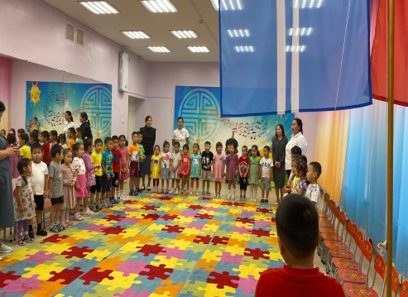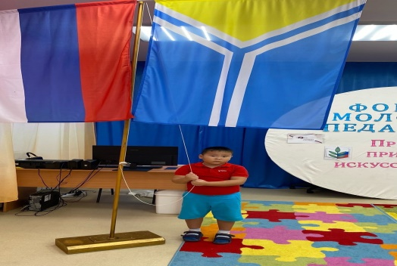
Каждый понедельник по традиции у нас в детском саду №5 Бодаган проходит церемония поднятия Государственного флага Российской Федерации и Республики Тыва. Патриотическое воспитание, является составной частью общего воспитательного процесса, представляет собой систематическую и целенаправленную деятельность, привитие детям чувства гордости, глубокого уважения и почитания символов Российской федерации и Республики Тыва – Герба, Флага, Гимну
Детские сердца наполнились чувством радости, гордости за нашу Великую Державу – Россию🇷🇺
В рамках патриотического воспитания осуществлялась работа по формированию представлений о государственной символике РТ и РФ: изучение государственных символов: герба, флага и гимна РТ и РФ. Деятельность была направлена на формирование у дошкольников ответственного отношения к государственным символам страны.
В группах детского сада оформлены тематические уголки «Государственные символы России» с соблюдением всех правил размещения государственных символов Республики Тыва и России среди других флагов и гербов.
В рамках работы по формированию представлений о государственной символике у детей были запланированы и реализованы следующие мероприятия:
- тематическая ОД по изучению государственных символов в возрастных группах;
- беседы с учетом возрастных особенностей детей;
- культурно-досуговые мероприятия: походы в школу и т.п;
- мероприятия, приуроченные к празднованию памятных дат страны и региона.
Деятельность педагогического коллектива по патриотическому воспитанию и изучению государственных символов дошкольниками осуществляется в соответствии с поставленными целью и задачами на удовлетворительном уровне. Все запланированные мероприятия реализованы в полном объеме.
Воспитательная работа в 2023-24 уч году осуществлялась в соответствии с рабочей программой воспитания и календарным планом воспитательной работы. Всего было проведено 40 мероприятия. Виды и формы организации совместной воспитательной деятельности педагогов, детей и их родителей разнообразны:
- коллективные мероприятия;
- тематические досуги и развлечения;
- выставки и другие.
Деятельность Детского сада направлена на обеспечение непрерывного, всестороннего и своевременного развития ребенка. Организация образовательной деятельности строится на педагогически обоснованном выборе программ (в соответствии с лицензией), обеспечивающих получение образования, соответствующего ФОП ДО.
В основу воспитательно-образовательного процесса МАДОУ в 2022-23 уч году были положены основная образовательная программа дошкольного образования, самостоятельно разработанная в соответствии с федеральным государственным образовательным стандартом дошкольного образования и с учетом примерной образовательной программы дошкольного образования, и адаптированная образовательная программа для детей с ОВЗ. В ходе реализации образовательной деятельности используются информационные технологии, современные педагогические технологии, создана комплексная система планирования образовательной деятельности с учетом направленности реализуемой образовательной программы, возрастных и индивидуальных особенностей воспитанников, которая позволяет обеспечить плавный переход воспитанников детского сада в школу.
Детский сад скорректировал ООП ДО, чтобы включить тематические мероприятия по изучению государственных символов в рамках всех образовательных областей.
Образовательная область | Формы работы | Что должен усвоить воспитанник
Познавательное развитие | Игровая деятельность. Театрализованная деятельность. Чтение стихов о Родине, флаге и т. д. | Получить информацию об окружающем мире, малой родине, Отечестве, социокультурных ценностях нашего народа, отечественных традициях и праздниках, государственных символах, олицетворяющих Родину
Социально-коммуникативное развитие |  | Усвоить нормы и ценности, принятые в обществе, включая моральные и нравственные. Сформировать чувство принадлежности к своей семье, сообществу детей и взрослых
Речевое развитие |  | Познакомиться с книжной культурой, детской литературой. Расширить представления о государственных символах страны и ее истории
Художественно-эстетическое развитие | Творческие формы – рисование, лепка, художественное слово, конструирование и др. | Научиться ассоциативно связывать государственные символы с важными историческими событиями страны
Физическое развитие | Спортивные мероприятия | Научиться использовать государственные символы в спортивных мероприятиях, узнать, с чем данная норма и традиции связаны

Работа с детьми с ОВЗ
В 2023-24 уч году коррекционную помощь в комбинированных группах получали 20 ребенка (в оздоровительной группе с туберкулезной интоксикацией — 10 детей, 19 детей с речевыми нарушениями и 1 ребенка-инвалида).
Адаптированные образовательные программы реализованы в полном объеме, коррекционная работа проводилась с использованием наглядных, практических и словесных методов обучения и воспитания с учетом психофизического состояния детей, с использованием дидактического материала. Коррекционная работа проводилась по следующим направлениям: накопление и актуализация словаря, уточнение лексико-грамматических категорий, развитие фонематических представлений, коррекция нарушений звукопроизношения, развитие связной речи.
Логопедическую помощь в группах общеобразовательной и комбинированной направленности получали 29 ребенка 5-7 лет.
По итогам 2023-24 учебного года:
- Количество детей с чистой речью – 12
- С хорошей речью – 6
- Со значительным улучшением – 9
- Без улучшения – 2
- Выбыли – 0.

Организация воспитательно-образовательного процесса

В основе образовательного процесса в Детском саду лежит взаимодействие педагогических работников, администрации и родителей. Основными участниками образовательного процесса являются дети, родители, педагоги.
Основные формы организации образовательного процесса:
- совместная деятельность педагогического работника и воспитанников в рамках организованной образовательной деятельности по освоению основной общеобразовательной программы;
- самостоятельная деятельность воспитанников под наблюдением педагогического работника.
Основная общеобразовательная программа дошкольного учреждения определяет содержание и организацию образовательного процесса для детей дошкольного возраста и направлена на формирование общей культуры, развитие физических, интеллектуальных и личностных качеств, обеспечивающих социальную успешность, сохранение и укрепление здоровья детей дошкольного возраста. Организация воспитательно-образовательного процесса осуществляется на основании режима дня, сетки занятий, которые не превышают норм предельно допустимых нагрузок, соответствуют требованиям СанПиН и организуются педагогами Детского сада на основании перспективного и календарно-тематического планирования.
Занятия в рамках образовательной деятельности ведутся по подгруппам. Продолжительность занятий соответствует СанПиН 1.2.3685-21 и составляет в группах с детьми:
- от 1,5 до 3 лет — до 10 минут;
- от 3 до 4 лет — до 15 минут;
- от 4 до 5 лет — до 20 минут;
- от 5 до 6 лет — до 25 минут;
- от 6 до 7 лет — до 30 минут.
Между занятиями в рамках образовательной деятельности предусмотрены перерывы продолжительностью не менее 10 минут.
Основной формой детской деятельности – является игра. Образовательная деятельность с детьми строится с учетом индивидуальных особенностей детей и их способностей. Выявление и развитие способностей воспитанников осуществляется в любых формах образовательного процесса.
Чтобы не допустить распространения коронавирусной инфекции, администрация детского сада в 2023-24 году продолжила соблюдать ограничительные и профилактические меры в соответствии с СП 3.1/2.4.3598-20:
- ежедневный усиленный фильтр воспитанников и работников — термометрия с помощью бесконтактных термометров и опрос на наличие признаков инфекционных заболеваний. Лица с признаками инфекционных заболеваний изолировались, а Детский сад уведомлял территориальный орган Роспотребнадзора;
- еженедельная генеральная уборка с применением дезинфицирующих средств, разведенных в концентрациях по вирусному режиму;
- ежедневная влажная уборка с обработкой всех контактных поверхностей, игрушек и оборудования дезинфицирующими средствами;
- дезинфекция посуды, столовых приборов после каждого использования;
- использование бактерицидных установок в групповых комнатах;
- частое проветривание групповых комнат в отсутствие воспитанников.

В течение года проводилась систематическая работа, направленная на сохранение и укрепление физического, психического и эмоционального здоровья детей, по профилактике нарушений осанки и плоскостопия у детей. Педагоги Детского сада ежегодно при организации образовательного процесса учитывают уровень здоровья детей и строят образовательную деятельность с учетом здоровья и индивидуальных особенностей детей.
В физическом развитии дошкольников основными задачами для Детского сада являются охрана и укрепление физического, психического здоровья детей, в том числе их эмоционального благополучия. Оздоровительный процесс в ДОУ включает в себя:
- профилактические, оздоровительные мероприятия;
- общеукрепляющую терапию (витаминотерапия, полоскание горла, применение фитонцидов);
- организацию рационального питания (четырехразовый режим питания);
- санитарно-гигиенические и противоэпидемиологические мероприятия;
- двигательную активность;
- комплекс закаливающих мероприятий;
- использование здоровьесберегающих технологий и методик (дыхательные гимнастики, индивидуальные физические упражнения, занятия в сухом бассейне);
- режим проветривания и кварцевания.
Благодаря созданию медико-педагогических условий и системе оздоровительных мероприятий, мы работаем над улучшением показателей физического здоровья детей. Детей с первой группой здоровья — 98 человек (32%), со второй группой здоровья — 56 (18%), с третьей — 6 (1,9%), с четвертой — 2 (0,6%).
Участие воспитанников в мероприятиях различного уровня в 2023-24 уч. году
Наименование конкурса | Уровень | Дата проведения | Участники | Результат участия
Соревнование по национальной борьбе «Хуреш» | Муниципальный | В квартал 1 раз.  октябрь -2023г.  февраль -2024г. | Победитель-призер:Ш. Омар, октябрь 2023г., | Грамота
Соревнование по национальной борьбе «Хуреш» | ДОУ | Каждый месяц | Победители:  Ш. Омаре, Кузнецов Авель | Грамоты, Дипломы,  Медали,  Ценные призы
Спартакиада детей старшего дошкольного возраста | Муниципальный | Май 2024г | команда | Грамота – за участие
Конкурс «Дары Осени», 2 место  Конкурс «Огород на подоконнике», 1 место | ДОУ | октябрь 2023  Март2023 | Победители:  Поделки:  1м - Диинчигеш  2м –хунчугеш  1м- Хунчугеш  2м – Дамырак  3м- Анай-Хаак, Хамнаарак | Грамоты, призы
Конкурс чтецов «Мама- солнышко мое!» | ДОУ | Март 2024  2024 | Победители:  Биче- оол Эчис  Тютюгина София | Грамоты  Грамоты
Вывод: воспитательно-образовательный процесс строится с учетом требований санитарно-гигиенического режима в дошкольных учреждениях. Выполнение детьми программы осуществляется на хорошем уровне. Годовые задачи реализованы в полном объеме. В Детском саду систематически организуются и проводятся различные тематические мероприятия. Содержание воспитательно-образовательной работы соответствует требованиям социального заказа (родителей), обеспечивает развитие детей за счет использования образовательной программы.
Воспитательная работа
С момента открытия детский сад разработал и реализует рабочую программу воспитания. Чтобы выбрать стратегию воспитательной работы, проводился анализ состава семей воспитанников.

Характеристика семей по составу

Состав семьи | Количество семей | Процент от общего количества семей воспитанников
Полная | 228 | 75
Неполная с матерью | 63 | 36
Неполная с отцом | 9 | 3
Оформлено опекунство | 2 | 1

Характеристика семей по количеству детей
Кол-во детей в семье | Количество семей | Процент от общего количества семей воспитанников
Один ребенок | 34 | 11
Два ребенка | 81 | 26
Три ребенка и более | 150 | 49

Воспитательная работа строится с учетом индивидуальных особенностей детей, с использованием разнообразных форм и методов, в тесной взаимосвязи воспитателей, специалистов и родителей. Детям из неполных семей уделяется большее внимание в первые месяцы после зачисления в Детский сад.
В рамках реализации задач патриотического воспитания, в детском саду функционирует по физическому направлению дополнительная образовательная программа (кружок) «Хуреш». На май 2024 года численность охваченных воспитанников составила 38человек.
В каждой группе оформлены патриотические центры. Педагоги разместили в уголках образцы герба и флага и другую символику, а также иллюстрации большой и малой Родины, родного города. С их помощью дети ежедневно пополняли свои знания о родном крае и стране.

В 2023-24 уч. году педагоги приняли участие:
- в конкурсах «Воспитатель года», «Авторская игра»; «Калейдоскоп идей», «Ступеньки мастерства»,
Участие педагогов на конкурсах и мероприятиях в 2023-24 уч году:

ФИО педагога | Наименование мероприятия | Уровень | Дата проведения | Результат участия
Оюн Солангы Ахметовна | Конкурс «Воспитатель года РТ - 2023» | ДОУ  муниципальный | Февраль  март 2024 | Грамота – номинация
Мижит-Доржу Алена Каадыр-ооловна | Конкурс «Педагог- психолог 2023» | муниципальный | февраль 2024г | Грамота – номинация «психолог- эрудит»
Оюн Солангы Ахметовна | Конкурс «Калейдоскоп идей» | муниципальный | 15.03.2024г | Грамота- номинация «Творческая находка»
Дондай Шончалай Шолбановна | «Авторская игра» | муниципальный | Март | Участие
Оюн Солангы Ахметовна | «Авторская игра» | муниципальный | март | номинация
Все группы, | Конкурс по лучшей РППС (развивающей предметно-пространственной среде) среди групп | ДОУ | Май-сентябрь 2024 | 1м – гр. Хунчугеш  2м – гр. Чыжыргана  3м – гр. Анай-Хаак
Все группы  Все группы  Все группы  Все группы  Старшие группы | Квест-игра «Юные бойцы», в номинации «Снайпер-воспитатель», 1 место  Конкурс «Огород на подоконнике» среди групп  Смотр-конкурс «Лучшая развивающая предметно-пространственная среда»  Квест-игра «Юные бойцы», 1 место  Смотр-конкурс «Живи елочка», 1 место  Всероссийская акция «Каждой пичужке своя кормушка»  Всероссийская викторина «Широкая масленица»  Спартакиада воспитанников старшего дошкольного возраста | ДОУ  ДОУ  ДОУ  ДОУ  ДОУ  ДОУ | Март 2024  Октябрь  Декабрь  Март  май | Грамоты  1м- гр. Хунчугеш  2м-гр.Честек-кат  3м- гр. Хамнаарак

Участие МАДОУ в мероприятиях различного уровня в 2023-24 уч. году

Наименование мероприятия | Уровень | Дата проведения | Результат участия
Августовская конференция педагогов 2023 | муниципальный | 24.08.2022г | Почетная грамота «Лучшее огородничество среди ДОУ»
Онлайн- конкурс | муниципальный | апрель | 1 место
Конкурс среди совет ветеранов и пенсонеров | муниципальный | апрель | Диплом 1 степени
Конкурс видеороликов «Наш любимый детский сад» ко Дню работников дошкольного образования | муниципальный |  | Грамота – номинация «Самый необычный и сказочный детский сад»
Городской конкурс народных танцев «Мы разные, но мы едины» | городской |  | Диплом лауреата 3 степени, приз

Система психолого-педагогического сопровождения педагогов, их творческий потенциал, стремление к повышению своего теоретического уровня позволяют педагогам создать комфортные условия в группах, грамотно и успешно строить педагогический процесс с учетом требований ФГОС ДО. Однако необходимо педагогам и узким специалистам более активно принимать участие в методических мероприятиях разного уровня, так как это, во-первых, учитывается при прохождении аттестации педагогического работника, а во-вторых, играет большую роль в повышении рейтинга детского сада.
Активное участие в мероприятиях ДОУ. Конкурсы среди воспитателей, Углублять работу по формированию у детей основ безопасности жизни , укреплению их физического и психического здоровья.

Всего 14 групп | высокий | средний | низкий
Социально-комм | 80% | 16% | 4%
Познавательное | 73% | 18% | 9%
Речевое развитие | №37% | 20% | 43%%
Художественно-эстетическое | 80% | 16% | 4%
Физическое развитие | 78% | 3% | 19%%

Дополнительное образование
В Детском саду в 2023-24 уч. году дополнительные общеразвивающие программы реализовались по физкультурно-оздоровительному, художественно-эстетическому, познавательному и речевому направлениям.
№ | Воспитатель | Группа | Название кружка | Дни недели
1 | Оюн С.А. | Хунчугеш | Обучение в грамоте « АБВГДЕЙКА» | Четверг
2 | Калбак- кыс Ч.В. | Хунчугеш | Волшебные бусинки | Пятница
3 | Чаш- оол С.А | Шончалай | Развивай-ка | Пятница
4 | Дамба Ш.Ш. | Шончалай | Маленькие исследователи | Четверг
5 | Данзырын А.А. | Хамнаарак | Развитие конструктивной деятельности и художественного творчества через Лего-конструирование и робототехника | пятница
6 | Давалай Л.К. | Хамнаарак | Художественно- эстетическая рисование | четьверг
7 | Кужугет О.В. | Дамырак | Тимбилдинг | Пятница
8 | Торай- оол Ш.А. | Дамырак | Юный эколог | Среда
9 | Монгуш А-Х.Б | Анай- Хаак | Умелые ручки | Вторник
10 | СолдупА.А.  Бараа Ч.К  Серээ Ш.М. |  | Ментальная арифметика  Нетрадиционное и традиционное рисование  Хуреш | Вторник, четверг
11 | Биче- оол Я.Ф. | Чочагай | Говорящие пальчики | Вторник
12 | Санчы А.П. | Чочагай | Наши пальчики пляшут | Пятница
13 | Кужугет А.О. | Анай-Хаак | Говорушки | Четверг
14 | Доржу Ч.Э. | Чыжыргана | математика | Среда
15 | Севээн Ш.А | Хек-Даван | Азбука дорожного движения | Среда
16 | Лакпа М.С | Хек-Даван | Умелые ручки | Пятница
17 | Даспан- оол А.В. |  | Сюжетно- родевые игры | Пятница
18 | Таспан-оол Д.А | Ховаганнар | Русские народные сказки- как средства нравственног воспитания детей младшего дошкольног возраста | Среда
19 | Монгуш А.В. | Честек- кат | Волшебные палочки | Среда
20 | Чамьян Ч.А. | Койгунак | Ловкие пальчики | Четверг
21 | Донгак А.К. | Челээш | Умелые ручки | Вторник
22 | Оюн Ч.Э-К | Ховаганнар | Нетрадиц техники рисования «Каляка- маляка» | Четверг
23 | Сарыглар М.М. | Челээш | Занимательная сенсорика | Пятница
24 | Норбу В.Л. | Дамырак | Тыва дыл | Четверг
25 | Бурбужеп А.О. | Честек- Кат | Пальчик- мальчик | Среда

Зачисление детей на обучение по дополнительному образованию (кружкам) осуществлялось по заявлению родителей. Охват дополнительным образованием в Детском саду в 2023-24 уч году составил 90 процента.
Дополнительная образовательная деятельность в ДОО в течение отчетного периода осуществлялась в соответствии с планом работы.

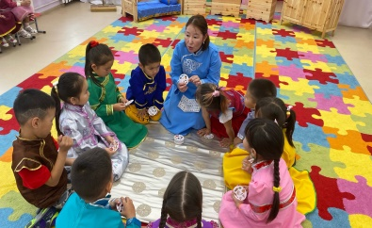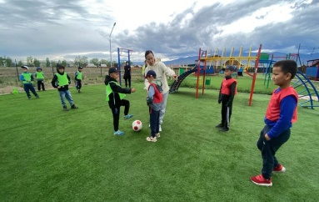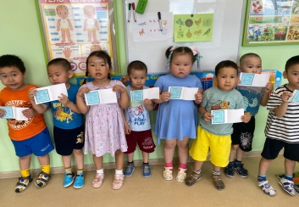

Физкультурно- оздоровительная работа. Физкультурно-оздоровительные технологии - направлены на физическое развитие и укрепление здоровья ребёнка, развитие физических качеств, двигательной активности и становление физической культуры дошкольников

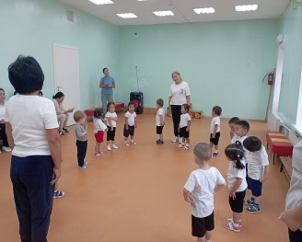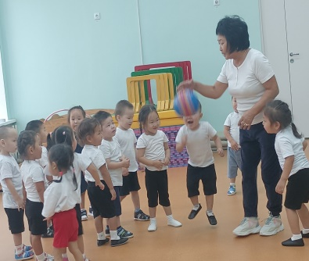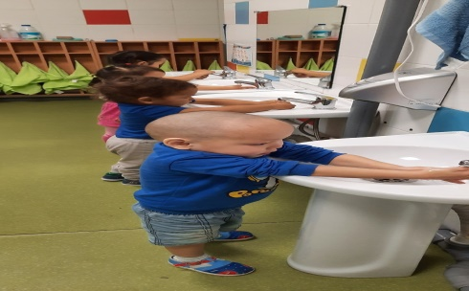

Хуреш в детском саду. Проведена 18 занятий с тренером по борьбе.
В рамках физического развития проводятся образовательно-досуговые мероприятия: «Эстафета богатырей», «Хуреш» – согласно региональному проекту .

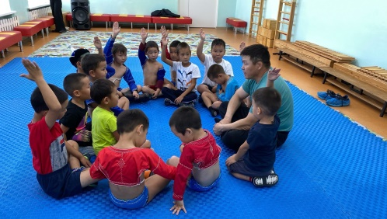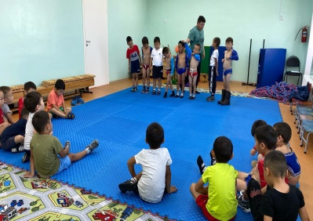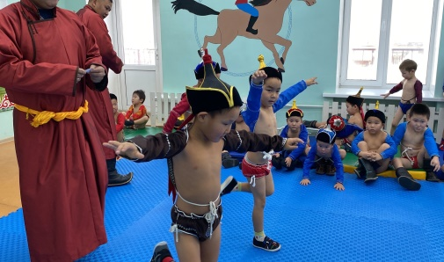

Работа с родителями. По программе с родителями создано программа «Физкультурно- оздоровительная работа с семьей» , рамках реализации годового плана работы в течение года проводились мероприятия для родителей с использованием разных форм работы. По запросу родителей педагогами и специалистами были проведены:
- 25 групповых консультации с родителями воспитанников;
105 индивидуальных консультаций с родителями;
- 28 тренингов с родителями на групповых собраниях.
Родители активно помогают в жизни детского сада: оказывают посильную помощь на различных конкурсах в ДОУ
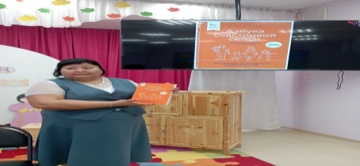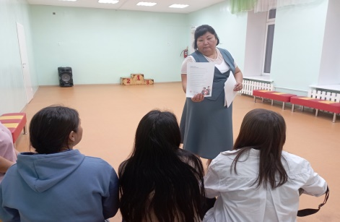
●30% начало года
● 70% конец года

«Социально-коммуникативное развитие»

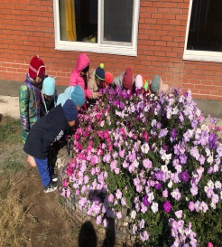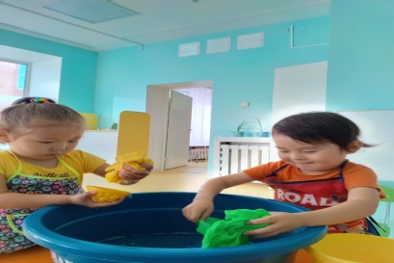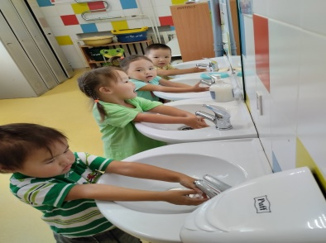

Учебно-методическое и библиотечно-информационное обеспечение

В Детском саду библиотека является составной частью методической службы.
Библиотечный фонд располагается в методическом кабинете, кабинетах специалистов, группах Детского сада. Библиотечный фонд представлен методической литературой по всем образовательным областям основной общеобразовательной программы, детской художественной литературой, периодическими изданиями, а также другими информационными ресурсами на различных электронных носителях. В каждой возрастной группе имеется банк необходимых учебно-методических пособий, рекомендованных для планирования воспитательно-образовательной работы в соответствии с обязательной частью ООП.
В 2023-24 уч году Детский сад пополнил учебно-методический комплект методической литературой по ФОП. Приобрели наглядно-дидактические пособия по тувинскому языку

Оборудование и оснащение методического кабинета достаточно для реализации образовательных программ. В методическом кабинете созданы условия для возможности организации совместной деятельности педагогов. Закуплен комплект технических средств обучения: компьютер, ноутбук, принтер.
Информационное обеспечение Детского сада включает:
- информационно-телекоммуникационное оборудование — в 2023-24 уч году пополнилось компьютерами, принтерами, телевизорами в группах;
- программное обеспечение — позволяет работать с текстовыми редакторами, интернет-ресурсами, фото-, видеоматериалами.
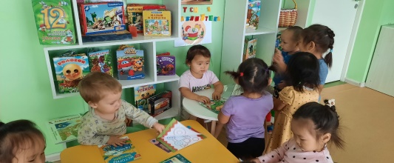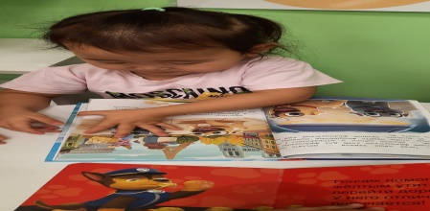
2. Материально-техническая база ДОУ. Административно-хозяйственная работа.

В Детском саду сформирована материально-техническая база для реализации образовательных программ, жизнеобеспечения и развития детей. В Детском саду оборудованы помещения:
- групповые помещения — 14;
- кабинет директора — 1;
- методический кабинет — 1;
- музыкальный зал — 1;
- физкультурный зал — 1;
- пищеблок — 1;
- прачечная — 1;
- медицинский кабинет — 1.

При создании предметно-развивающей среды воспитатели учитывают возрастные, индивидуальные особенности детей своей группы. Оборудованы групповые комнаты, включающие игровую, познавательную, обеденную зоны.
В рамках реализации регионального компонента в детском саду оборудован мини-музей «Юрта», «уголок природы» Планируется приобретение мини-музея «Русская изба», «Животные мира»
По направлению работы по патриотическому воспитанию были сделаны информационные стенды для всех возрастных групп. В холе коридора (1-й этаж) оформлена стена «Российская Федерация» и «Республика Тыва».
Также имеются стенды «Я ребенок, я имею право», «Азбука безопасности», «Профессии», «Наш вернисаж» с продуктами изодеятельности воспитанников второй группы раннего возраста «Хек-Даван».
В 2023-24 уч году Детский сад провел текущий ремонт 14 групповых комнат, 14 спальных помещений, коридоров первого и второго этажей, медицинского кабинета, физкультурного и музыкального залов. Соорудили грядки, огород детского сада, где

воспитанники наблюдали за ростом овощных культур, цветники и клумбы вокруг детского сада, посадили саженцы елей и кустарников. Участок детского сада красочно оформляется в соответствии временам года и по праздникам.
Материально-техническое состояние Детского сада и территории соответствует действующим санитарным требованиям к устройству, содержанию и организации режима работы в дошкольных организациях, правилам пожарной безопасности, требованиям охраны труда.

Проект. Тыва дыл в детском саду.
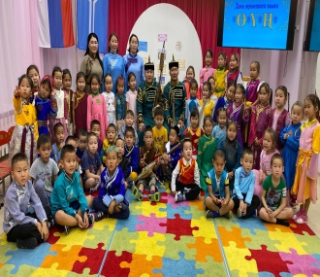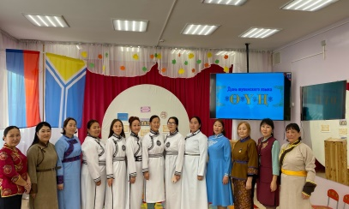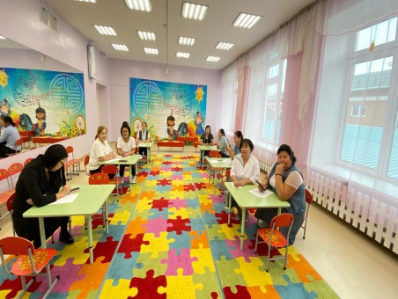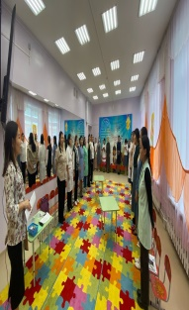

Внутренняя система оценки качества образования
Система качества дошкольного образования в Детском саду рассматривается как система контроля внутри ДОО, которая включает в себя интегративные качества:

Анализ работы воспитателей МАДОУ №5 г. Шагонар в 2023-24 уг.

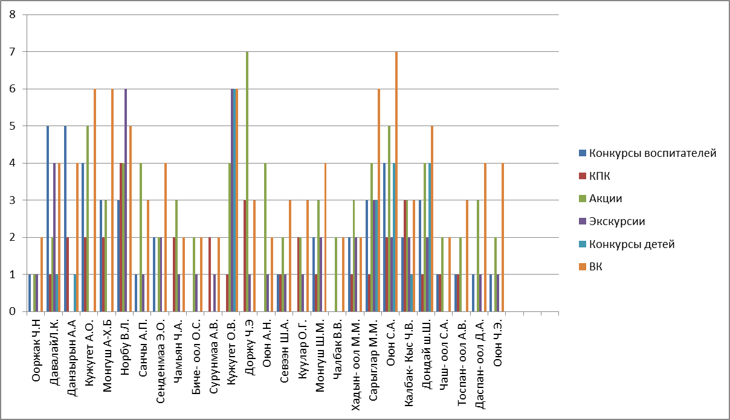

- качество методической работы;
- качество воспитательно-образовательного процесса;
- качество взаимодействия с родителями;
- качество работы с педагогическими кадрами;
- качество развивающей предметно-пространственной среды.
С целью повышения эффективности учебно-воспитательной деятельности применяется педагогический мониторинг, который дает качественную и своевременную информацию, необходимую для принятия управленческих решений.
Исходя из вышеизложенного, на новый 2024-25 учебный год поставлены следующие задачи:
    - Продолжить внедрять региональные проекты: тыва дыл, хуреш, футбол в детском саду.
    - Открыть инновационную площадку: финансовая грамотность детям, орлята России
    - Сохранение и укрепление физического и психического здоровья семей, продолжить работу с семьями.
    - Внедрять в работу современные игровые технологии, методы проектов, развивать познавательно-речевую активность, любознательность и бережливое отношение к окружающему миру.
    - Продолжить обеспечение Детского сада учебно-методическим и информационным оборудованием для организации образовательной деятельности и эффективной реализации образовательных программ.

Директор Е.А.Хууракай

